（D00F）顾客特殊要求
更新项目序号 | 更新项目名称 | 更新时间 | 客户协议编号
共用部分 | 12.阻焊开窗设计 | 20240327 | 660010顾客补充要求陈文涛2024-03-20顾客质量要求评审表
共用部分 | 11 | 20210817 | 理邦新单增加 工程处理客规刘喜平2021-08-13D00F/660010民品顾客质量要求评审表
共用部分 | 2标记2）序列号 | 20210419 | 20210319工艺与客户确认的结果
共用1-10；预审1-3 |  | 20180124 | D00F20170104
备注：更新的内容以蓝色字体显示。

共用1-10；预审1-3，要求仅仅适用于研发打样的临时版本PCB，临时版本PCB识别方式为：客户文件名后缀小数点后有三位数，如下红色框中数点后有三位数，非三位数则不为研发板
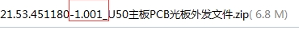
共用部分：
- 优先等级：
①工程EQ确认 > ②PCB设计文件及制板要求 > ③客规 > ④IPC相关标准
- 标记:
1)以丝印方式加工于板内，应包括UL认证标记、UL注册符号®、厂家UL档案号、厂家制程类别编码、阻燃等级、生产周期WWYY 、厂家logo、（防静电、无铅）。如下示例图：
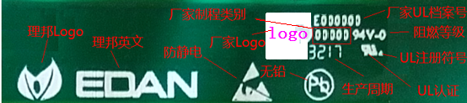
标记的位置及面向，按资料Drawing层中指向。
2) 序列号:序列号允许断号，走大板流程：字符---终固化---序列号---终固化---后工步

3.阻焊油墨厚度要求

A ≥10um ;
B ≥7um ;
C ≥12um ;
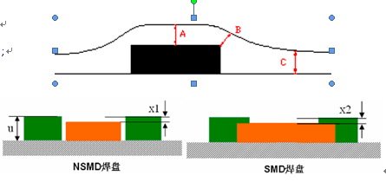
NSMD焊盘：阻焊厚度与焊盘的高度差X1< 35um ;
SMD焊盘：阻焊厚度与焊盘的高度差X2< 35um ;
对于外层底铜≥2OZ：NSMD、SMD及阻焊塞孔要求不可高于焊盘50 um
4.热焊盘上过孔处理
 | 焊接面图示 | 非焊接面图示 | 处理方法
5.1 | 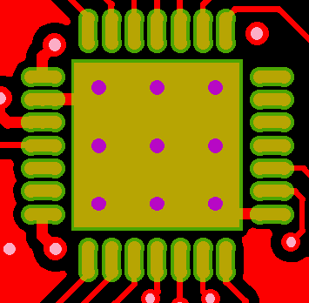 | 无开窗  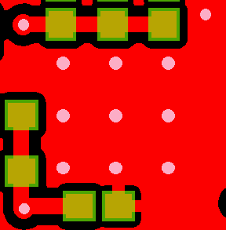 | 从非焊接面做单面绿油塞孔
5.2 |  | 孔开大窗或小窗  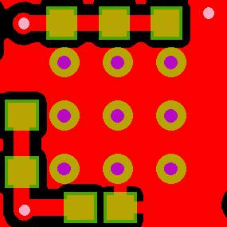 | 删除非焊接面的孔开窗，从非焊接面做单面绿油塞孔
5.3 |  | 大面积开窗  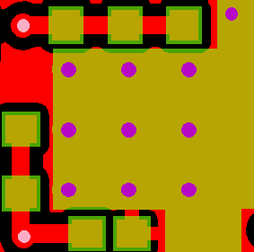 | 在非焊接面大开窗掏绿油圈（钻孔+6mil），从非焊接面做单面绿油塞孔
5.BGA阻焊修改
对于<=0.5mm Pitch BGA需根据焊盘与出线宽度的不同形式，按如下图修改阻焊层SMD焊盘开窗形状：
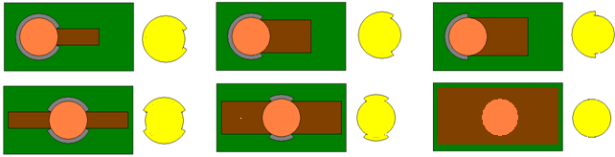
6. 短接点
短接点的两种常规焊盘图形、阻焊开窗及钢网开口设计在PCB上可能同时存在，无需工程确认，焊盘间无绿油桥，如下图所示：
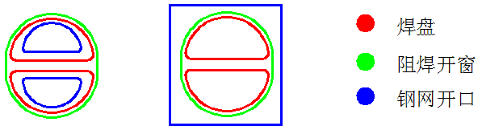
↑开路要求 ↑ 短路要求
7. 外形倒角要求(如果顾客文件没有倒角，则按如下要求倒角;如果文件所倒角角度与以下要求不一致，无需更改，无需确认，按文件执行即可)
辅助工艺边的外直角，请倒成R=4.0mm的圆角；
单板的外直角，请倒成R=0.5mm的圆角；
内直角倒 R<=0.5mm的圆角。
8.拼板外形制作
无缝拼接的单板与单板间允许倒R<=0.8mm的圆角，分板后的小突角是可接受的；
单板与工艺边交界处，允许在工艺边做2.0mm的铣刀避让。
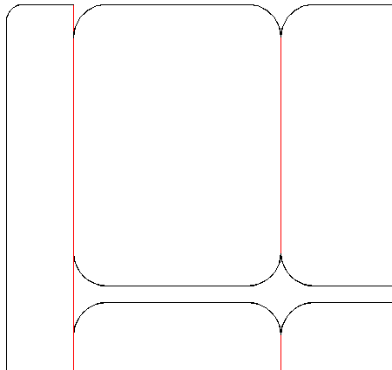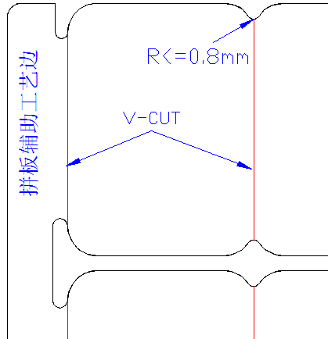
修改前 ↑ 修改后 ↑
9.V-Cut 参数(Unit: mm)：

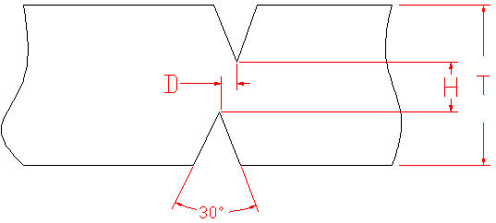
角度 | 30°+/-5°
T | T<1.0 | 1.0<=T<1.6 | 1.6<=T<2.0 | 2.0<=T<=3.0 | T>3.0
H | / | 0.45+/-0.10 | 0.55+/-0.10 | 0.60+/-0.10 | /
允许在拼板辅助工艺边上添加防漏V-CUT图形设计
10. 提供文件：
单板出货前需回传：钢网文件，全套生产Gerber，叠层结构图（含PP型号）
邮箱：Edan-PCB@edan.com.cn
11. 附件图片孔表内蓝色高亮的Rnd字符代表圆形或椭圆型孔，Rect字符代表矩形孔，需按要求的形状去制作孔；
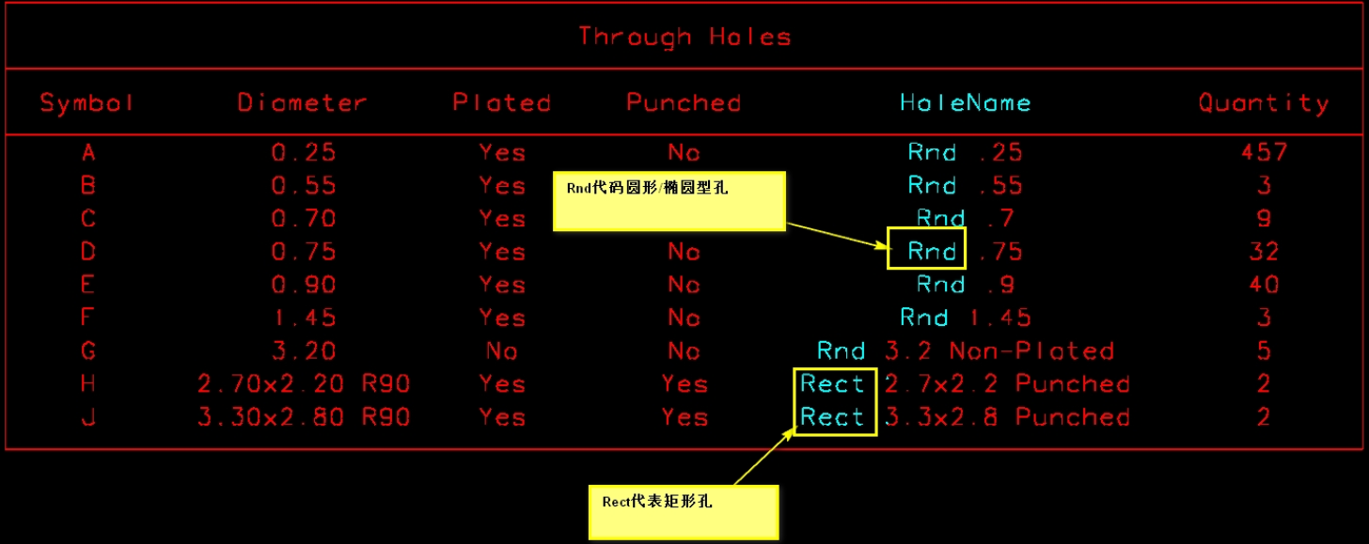


12.阻焊开窗设计
当阻焊开窗大于焊盘时，需要修改阻焊开窗，按照复合型开窗制作，避免因焊盘上的走线或铜皮而导致焊盘大小和形状发生变化，具体要求举例如下：
1）圆形焊盘
需根据焊盘与出线宽度的不同形式，按如下图修改阻焊层焊盘开窗形状。
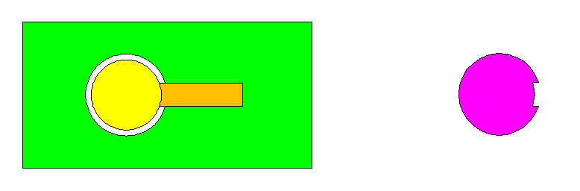
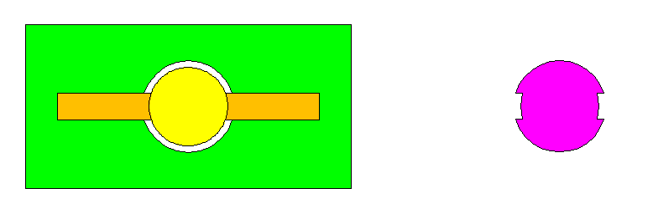
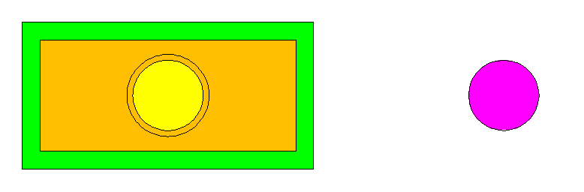
2）方形焊盘
需根据焊盘与出线宽度的不同形式，按如下图修改阻焊层焊盘开窗形状。
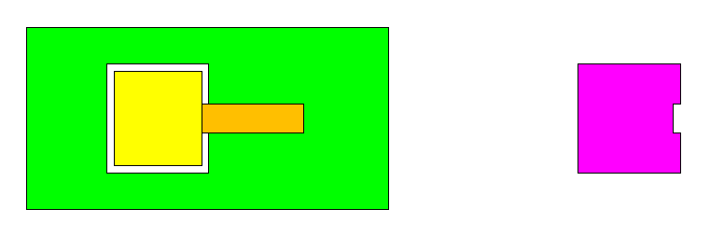
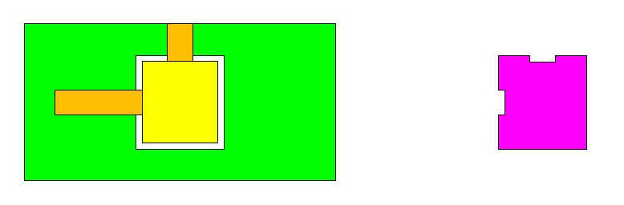
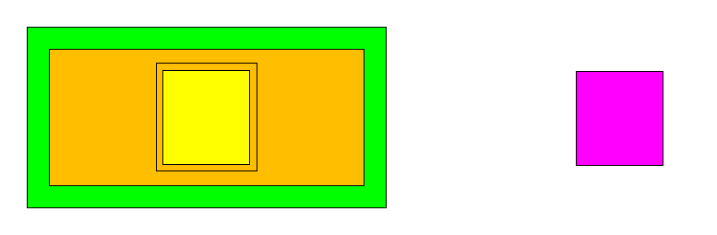

3）槽形焊盘
需根据焊盘与出线宽度的不同形式，按如下图修改阻焊层焊盘开窗形状。
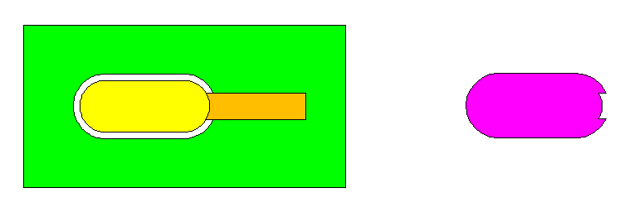
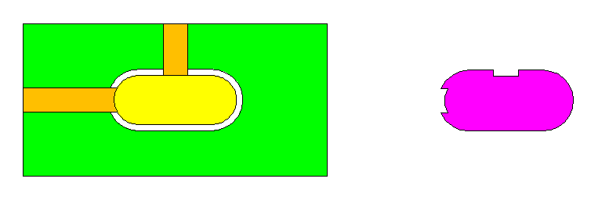
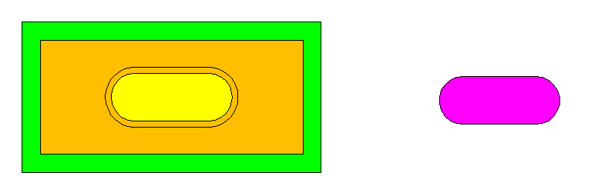
4）异形焊盘
需根据焊盘与出线宽度的不同形式，按如下图修改阻焊层焊盘开窗形。

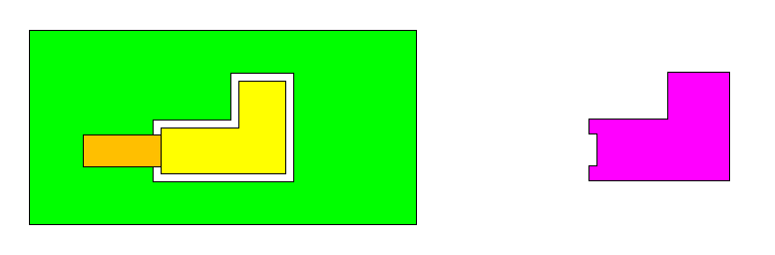
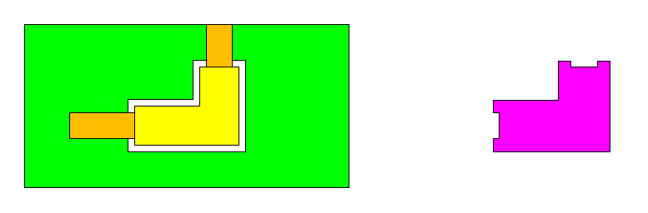
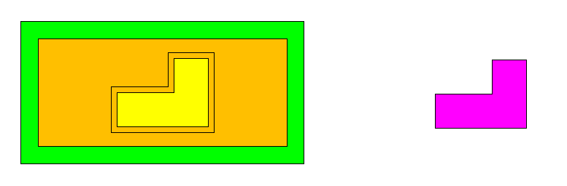
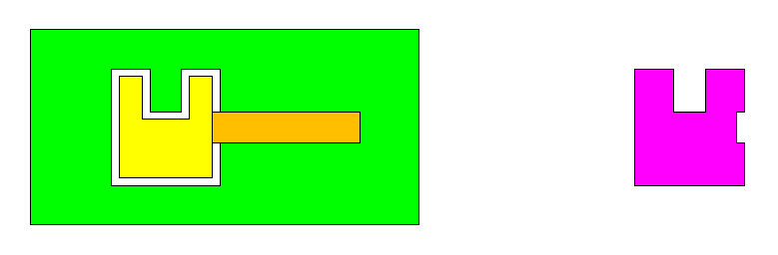
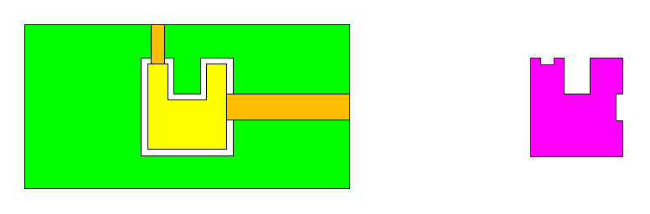
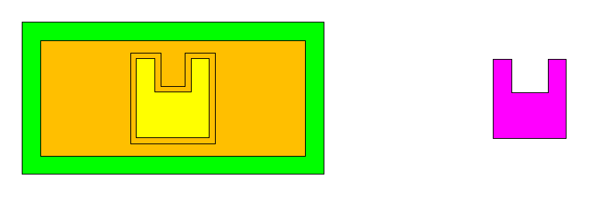

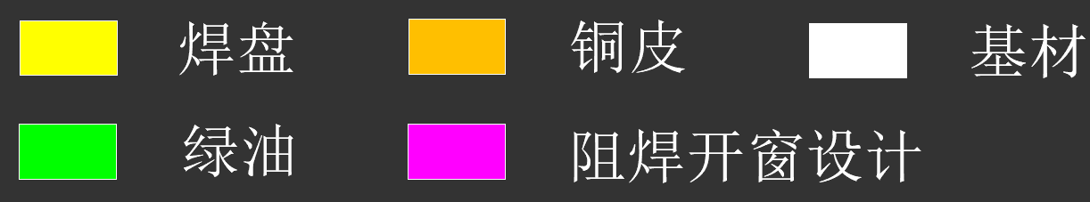

预审部分：

板厚公差
板厚T | T<1.0mm | 1.0<= T <=3.0mm | T>3.0mm
公差 | +/-0.10mm | +/-10% | +/-0.30mm
除非有特殊说明，板厚均指成品板厚（包括镀铜及油墨厚度）

阻抗线调整
阻抗板线宽调整范围小于0.2mil（调整后线宽不小于3.5mil），且介质调整在1.0mil范围内，无需EQ确认

外形尺寸
外形长宽尺寸 | <= 200mm | > 200mm
公差 | +/-0.13mm | +/-0.15mm
若图纸中外形尺寸标注值与实际光绘有小于4mil的误差，请直接以光绘为准。

CAM部分： 无

